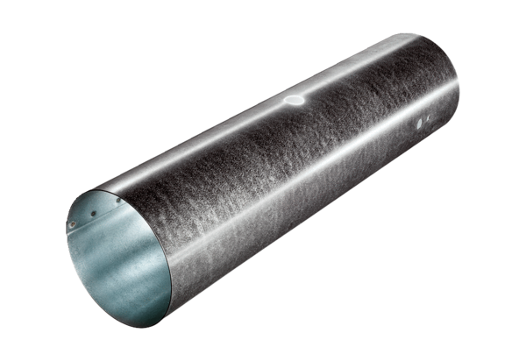Трубный элемент для сервомотора MSR 125Комплект поставки: 1 штукАссортимент: C
Номер артикула: 0092.0511Изготовитель: MAICO

